附件1：

2020年度

抚松县重点项目服务中心部门决算

2021年 9月 16 日

目 录

第一部分 部门概况
一、部门职责
二、机构设置及部门决算单位构成
第二部分 2020年度部门决算表
一、收入支出决算总表
二、收入决算表
三、支出决算表
四、财政拨款收入支出决算总表
五、一般公共预算财政拨款支出决算表
六、一般公共预算财政拨款基本支出决算表
七、一般公共预算财政拨款“三公”经费支出决算表
八、政府性基金预算财政拨款收入支出决算表
九、国有资本经营预算财政拨款支出决算表
十、部门预算项目支出绩效自评表
第三部分 2020年度部门决算情况说明
一、收入支出决算总体情况说明
二、收入决算情况说明
三、支出决算情况说明
四、财政拨款收入支出决算总体情况说明
五、一般公共预算财政拨款支出决算情况说明
六、一般公共预算财政拨款基本支出决算情况说明
七、一般公共预算财政拨款“三公”经费支出决算情况说明
八、政府性基金预算财政拨款收入支出决算情况说明
九、国有资本经营预算财政拨款支出决算情况说明
十、预算绩效管理情况说明
十一、其他重要事项情况说明
第四部分 名词解释

第一部分 部门概况

一、部门职责
抚松县重点项目服务中心主要负责谋划包装精品项目。为附送经济发展提供高效服务。搜集、汇总、策划、包装、推广全县经济社会发展项目；加强与域内外相关大专院校、科研单位、专家学者及策划公司的企业、战略投资者对接工作；为对外招商项目推介提供详实的政策、信息、资料、策划包装等方面依据；建立招商引资项目建设的统一调度、统一协调、统一申报机制等工作。根据县委、县政府的工作安排，负责全县创建工作的统筹谋划、综合协调和督查考评工作。协助县委、县政府主要领导开展与招商引资、项目建设相关的商务接待工作。
- 机构设置及部门决算单位构成
根据上述职责，抚松县重点项目服务中心内设5个机构，分别为项目开发科、经济技术合作科、办公室、综合科、招商宣传科。
纳入抚松县重点项目服务中心2020年度部门决算编制范围的单位包括：抚松县重点项目服务中心本级

第二部分 2020年度部门决算表
- 收入支出决算总表
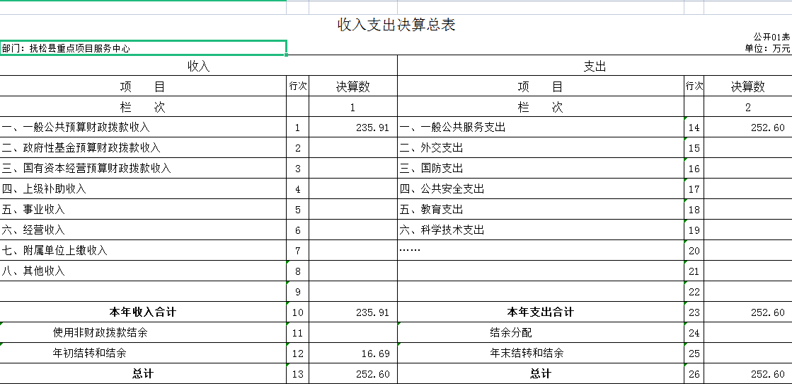
- 收入决算表
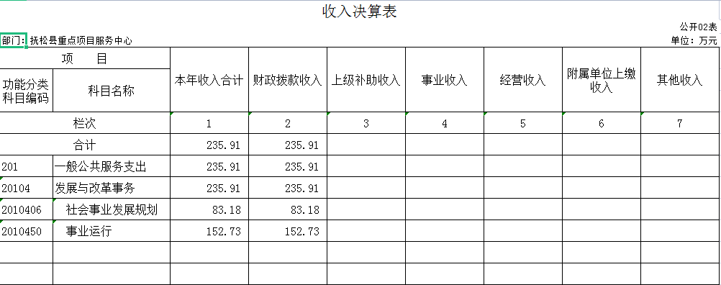
三、支出决算表
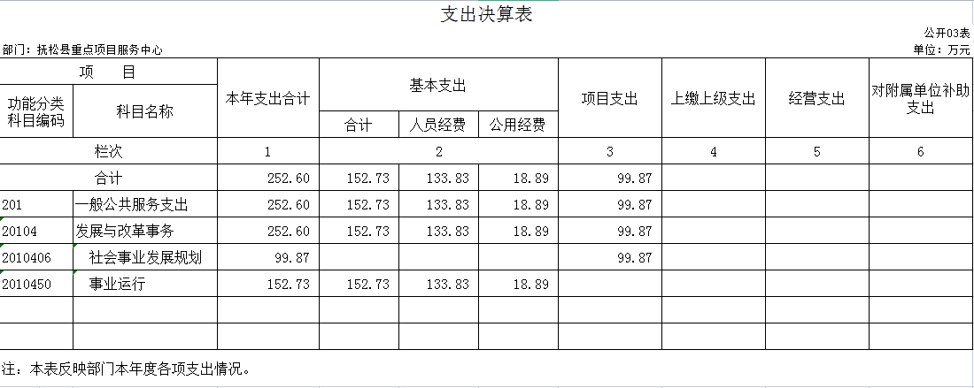
四、财政拨款收入支出决算总表
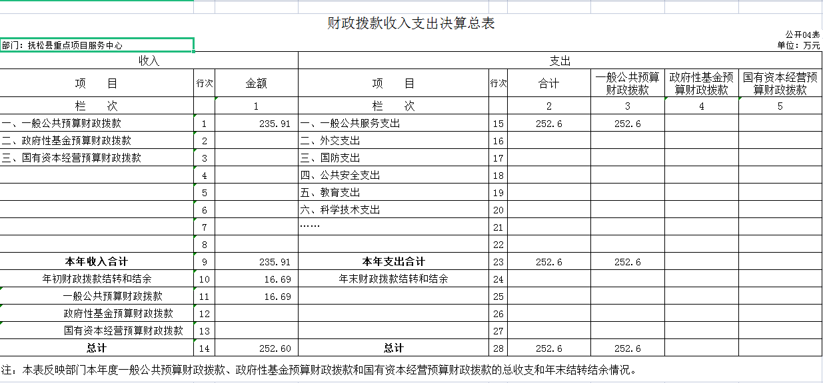
五、一般公共预算财政拨款支出决算表
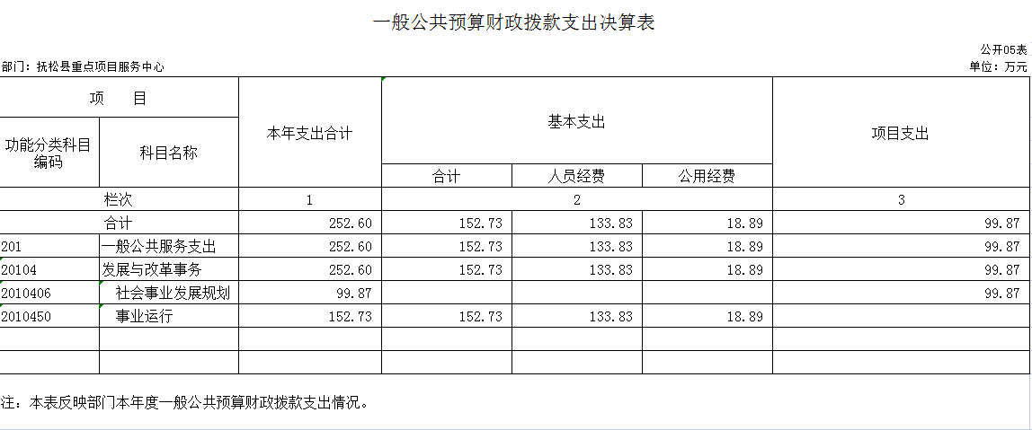
六、一般公共预算财政拨款基本支出决算表
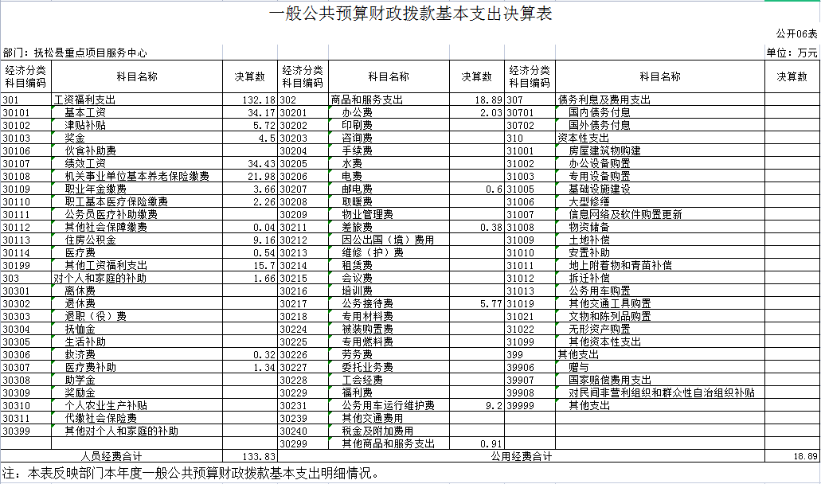
七、一般公共预算财政拨款“三公”经费支出决算表
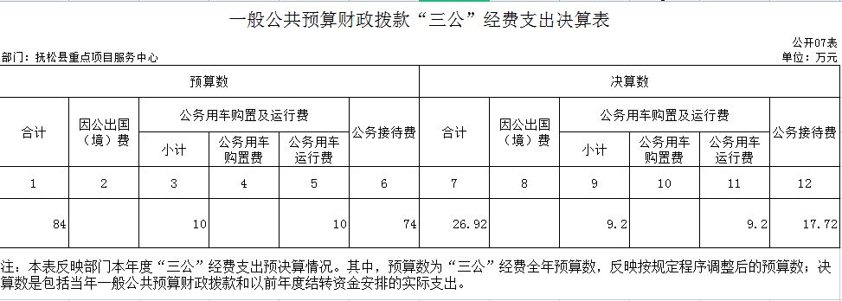
八、政府性基金预算财政拨款收入支出决算表
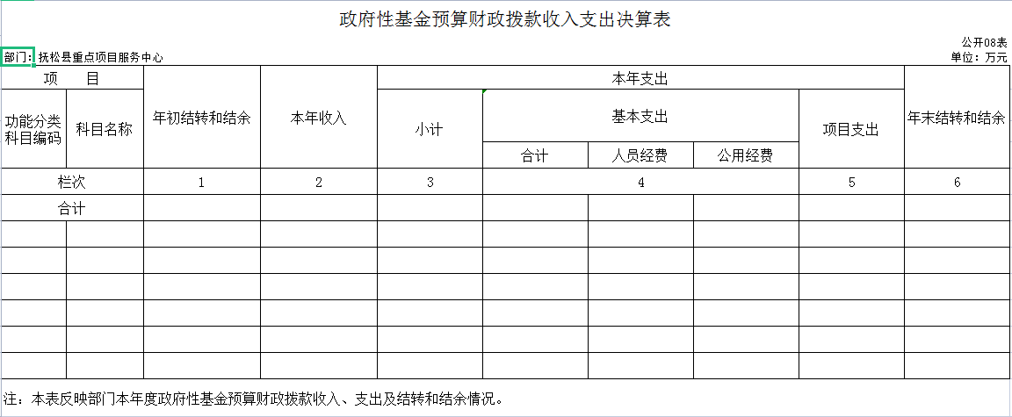

九、国有资本经营预算财政拨款支出决算表
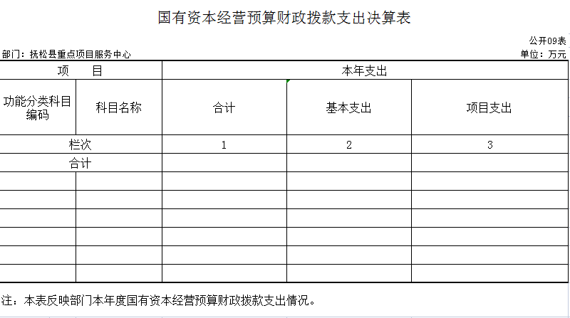
十、部门预算项目支出绩效自评表
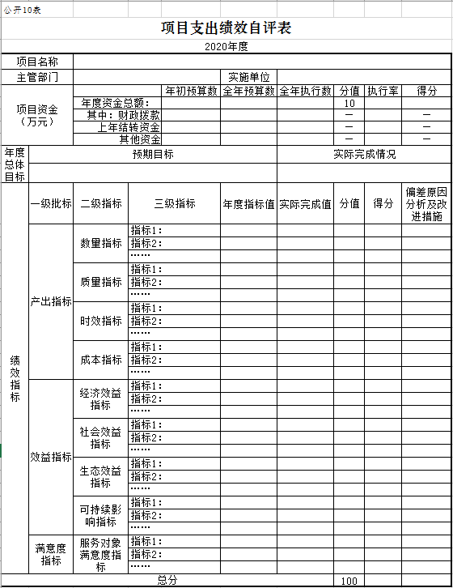
第三部分 2020年度部门决算情况说明

一、收入支出决算总体情况说明
2020年度收、支总计各 252.6 万元。与2019年相比，收、支总计各减少 99.8 万元，降低28.32 %。主要原因：认真贯彻落实中央八项规定精神和厉行节约要求，节俭开支。
二、收入决算情况说明
本年收入合计 235.91 万元，其中：财政拨款收入 235.91 万元，占100 %。
三、支出决算情况说明
本年支出合计 252.6 万元，其中：基本支出 152.73 万元，占60.46 %；项目支出 99.87万元，占39.54 %。基本支出中，人员经费 133.83 万元，占87.63 %；公用经费18.89 万元，占 12.37%。
四、财政拨款收入支出决算总体情况说明
2020年度财政拨款收、支总计各252.6 万元，与2019年相比，财政拨款收、支总计各减少 99.8万元，降低28.32 %。主要原因:认真贯彻落实中央八项规定精神和厉行节约要求，节俭开支。
五、一般公共预算财政拨款支出决算情况说明
（一）财政拨款支出决算总体情况
2020年度财政拨款支出 252.6 万元，占本年支出合计的 100 %。与2019年相比，财政拨款支出减少99.8 万元，降低28.32 %。主要原因：认真贯彻落实中央八项规定精神和厉行节约要求，节俭开支。
（二）财政拨款支出决算结构情况
2020年度财政拨款支出 252.6 万元，主要用于以下方面：一般公共服务支出 252.6 万元，占100 %。
（三）财政拨款支出决算具体情况
2020年度财政拨款支出年初预算为 347.04 万元，支出决算为 252.6 万元，完成年初预算的 72.79 %。其中：
1.一般公共服务（类）财政事务（款）事业运行（项）。年初预算为 147.04 万元，支出决算为 152.73 万元，完成年初预算的 103.87 %。决算数大于预算数的主要原因是人员经费增加。
2.一般公共服务（类）发展与改革事务（款）社会事业发展规划（项）年初预算为200万元，支出决算为 99.87 万元，完成年初预算的49.94%。决算数小于预算数的主要原因是认真贯彻落实中央八项规定精神和厉行节约要求，节俭开支。
六、一般公共预算财政拨款基本支出决算情况说明
2020年度财政拨款基本支出 152.73 万元，其中：人员经费 133.83 万元，主要包括：主要包括：基本工资、津贴补贴、奖金、绩效工资、机关事业单位基本养老保险缴费、住房公积金、其他工资福利支出、救济费、医疗补助。公用经费 18.89 万元，主要包括：办公费、印刷费、邮电费、差旅费、公务接待费、委托业务费、公务用车运行维护费、其他交通费用、其他商品和服务支出、办公设备购置。
七、一般公共预算财政拨款“三公”经费支出决算情况说明
（一）“三公”经费财政拨款支出决算总体情况说明
2020年度“三公”经费财政拨款支出预算为84万元，支出决算为 26.92 万元，完成预算的 32.05 %。决算数小于预算数的主要原因是认真贯彻落实中央八项规定精神和厉行节约要求，进一步从严控制“三公”经费支出。
（二）“三公”经费财政拨款支出决算具体情况说明
2020年度“三公”经费财政拨款支出决算中，公务用车购置及运行费支出决算为9.2 万元，占 34.18 %；公务接待费支出决算为 17.72 万元，占 65.82 %。具体情况如下：
1.公务用车购置及运行费预算 10 万元，支出决算为 9.2 万元，完成预算的 92 %，主要原因是公务用车改革，公务用车费用下降。
公务用车运行支出 9.2 万元，主要原因是公务用车改革，公务用车费用下降。
截至2020年12月31日，开支财政拨款的公务用车保有量为 1 辆。
- 公务接待费预算为 74 万元，支出决算为 17.72 万元，完成预算的 23.95 %，主要是积极贯彻落实中央关于例行节俭的要求，从严控制公务接待行为。
其他国内公务接待支出 17.72 万元。主要用于招商引资项目建设相关的商务接待工作。全年共接待国内来访团组 46个、来宾 285 人次（不包括陪同人员） 。
八、政府性基金预算财政拨款收入支出决算情况说明
2020年度政府性基金预算财政拨款年初结转和结余 0万元；本年收入 0万元；本年支出 0万元，年末结转和结余0 万元。
九、国有资本经营预算财政拨款支出决算情况说明
2020年度政国有资本经营预算财政拨款支出 0 万元；本年收入 0万元；本年支出 0万元，年末结转和结余0 万元。
十、关于2020年度预算绩效管理情况的说明
（一）预算绩效管理工作开展情况
根据预算绩效管理工作要求，2020年度我单位组织对招商引资工作、招商引资接待工作进行了绩效自评，自评项目2个，共涉及资金99.87万元，占部门预算财政拨款项目总额的100%。组织对招商引资工作、招商引资接待工作等两个项目进行了重点评价，涉及资金99.87万元，其中招商引资接待工作17.72万元，占涉及资金的17.74%，招商引资工作82.15万元，占涉及资金的82.26%。
（二）绩效评价结果
1.我单位绩效自评结果如下：
招商引资工作项目绩效自评综述。根据年初设定的绩效目标，该项目自评得分100分。
- 谋划包装一批
一是围绕人参医药、矿泉绿色食品、生态旅游等优势产业，谋划包装一批潜力足、优势大、有吸引力的招商引资项目。2020年新策划包装《抚松县马鞍山矿泉水工业园建设项目》、《万良人参仓储金融服务中心项目》等项目60余个，为有投资意向企业量身定制《休闲康养胜地 温泉疗养家园-抚松康养建设项目》等20余个项目策划书及PPT，设计制作《抚松县重点招商项目册》，梳理对外重点推介招商项目172个，总投资792亿元。
二是进一步完善更新招商引资项目库。目前更新项目储备库305项，其中人参及医药项目70项，矿泉水及绿色食品项目97项，林产、矿产及水电项目30项，旅游、基础设施及社会事业项目108项。另外，通过实地踏查项目地，根据项目成熟度，梳理出近期、中期、远期项目188个，可用于重点对外推介的优质项目55个，用于重点挂牌招商的高成熟度项目20个。
- 在谈推进一批
坚持重点区域和企业招商，开展外出招商活动，赴珠三角、长三角和京津冀开展招引活动，瞄准世界500强和国内500强企业，重点瞄准符合我县产业发展方向的行业100强及“国”字头企业以及上市公司、拟上市公司，开展项目对接工作，提高我县招商规模和水平。截止10月底，县委、县政府领导带队赴北京、上海、浙江、南京、济南等地对接企业40多家，接待考察客商30余批次，重点对接了云顶集团、云南白药集团、国药集团、山东水发集团、山东惠发食品有限公司、天人合一有限公司、达科大讯飞总部等企业，促使山东水发天源水务有限公司人参交易中心项目、元气森林科技有限公司矿泉水项目、山东惠发食品股份有限公司森林食品生产等一批项目初步达成合作意向。
（三）力促签约一批
明确全县产业规划和产业定位，围绕人参医药、绿色食品、休闲农业、文化旅游等主导产业招商。截止目前，已完成签约项目11个，总签约额91.45亿元，主要包括：中铁建川海南建设有限公司投资56亿元的长白山中医药国际博览园和长白山国际健康职业学院项目、白山吉电能源开发有限公司投资3.5亿元的抚松县30兆瓦生物质并网发电供热等项目。
（四）开工建设一批
对于前期已签约或推进成熟的项目，倒排工期，全力做好前期服务工作，确保项目如期开工。截止目前，新开工建设招商项目3个，即抚松县参王植保有限责任公司投资2.7亿元抚松长白山人参“研产仓销”服务综合体建设项目、云南白药投资3000万元人参深加工项目、广州中草集化妆品有限公司投资3000万元化妆品生产线项目。
（五）建立健全招商机制，形成政策洼地
完善原有政策形成《抚松县招商引资优惠政策汇编》，强化财政资金引导作用、落实税收支持政策、强化用地保障、降低企业运营成本、拓宽融资渠道，其中《抚松工业投资优惠政策》、《抚松旅游现代服务业优惠政策》《抚松人参医药产业投资优惠政策》，围绕旅游业、现代服务业、人参医药产业等重点领域精准策划让利企业，政策洼地效应初显。
（六）营造氛围，加大招商引资宣传力度。
一是通过“投资抚松”公众号，每周发布2-3期招商工作动态，增强招商即时效应和直观效果，让各级领导、相关部门、域内外企业家及时了解全县招商最新动态，截至目前累计发布信息100余条。二是通过抚松电视台，在“抚松新闻”对招商阶段性情况进行宣传报道，让全县人民了解招商、支持招商。三是通过“面对面+云视频”形式，先后召开2020年招商引资工作大会、抚松县园区推介及招商优惠政策解读会，为全县机关干部、域内外商会以及广大企业家，全方位多角度解读抚松招商引资优惠政策、产业发展优势、社会发展趋势、发展前景和重点项目，动员鼓励机关干部和企业发挥自身优势，开展以商引商，争当招商引资主力军。
- 招商引资接待工作项目绩效自评综述。
2.2020年3月31日，吉电股份有限公司一行来抚松考察我县环保供暖项目,经多次洽谈达成合作意向。7月10日邀请中科谱光应用技术研究院洽谈人参医药项目。7月17日吉林省通用机场集团组织多名企业家到抚松考察，对建设抚松县通用机场项目兴趣浓厚。8月10日，邀请中国医药物资协会道地药材分会洽谈人参产业发展项目。9月2日，中铁建川海南建设有限公司来我县考察，对我县养生、养老项目表示出浓厚兴趣，考察完毕报请公司管理层后与我县签订了合作协议。11月10日，山东水发天源水务有限公司到我县万良镇，松江河镇等项目地进行了实地考察，为下一步深度合作打下基础。
2020年，共接待考察团队46次，企业家470余人，不仅取得了成绩同时为今后的招商引资工作奠定了基础。
十一、其他重要事项的情况说明
（一）机关运行经费支出情况
2020年度，机关运行经费支出 0 万元，比年初预算数增加（减少） 0 万元，增长（降低）0 %。
（二）政府采购支出情况
2020年度，政府采购支出总额 0万元，其中：政府采购货物支出 0 万元、政府采购工程支出 0 万元、政府采购服务支出 0 万元。授予中小企业合同金额 0 万元，占政府采购支出总额的0 %，其中：授予小微企业合同金额 0 万元，占政府采购支出总额的0 %。
（三）国有资产占用情况
截至2020年12月31日，XXXX（部门标准名称）共有车辆 1 辆，其中，副部（省）级及以上领导用车0辆、主要领导干部用车0辆、机要通信用车0辆、应急保障用车0辆、执法执勤用车0辆、特种专业技术用车0辆、离退休干部用车0辆、其他用车1辆，其他用车主要是公务用车；单位价值50万元以上通用设备0台（套）；单位价值100万元以上专用设备0（套）。

第四部分 名词解释

一、财政拨款收入：指财政当年拨付的资金。
二、基本支出：指为保障机构正常运转、完成日常工作任务而发生的人员支出和公用支出等各项支出。
三、项目支出：指在基本支出之外为完成特定行政工作任务和事业发展目标所发生的各项支出。
四、“三公”经费：指纳入县级财政预决算管理的“三公”经费，通过财政拨款资金安排的公务用车运行费和公务接待费支出。其中，公务用车运行费指单位公务用车使用过程中所发生的租用费、燃料费、维修费、过路费、保险费等支出；公务接待费指单位按规定开支的各类公务接待（含外宾接待）支出。
五、一般公共服务支出（类）发展与改革事务（款）社会事业发展规划（项）：反映社会事业发展规划方面的支出。指抚松县重点项目服务中心用于乡村振兴、招商引资方面的支出。

